ЛАБОРАТОРНАЯ РАБОТА № 1

Тема:

МОДЕЛИРОВАНИЕ ЛИНЕЙНЫХ ДИНАМИЧЕСКИХ СИСТЕМ

Вариант 7

Работу выполнил: Коготков Д. И.

Группа: БПМ-18-1

15 декабря 2021 г.

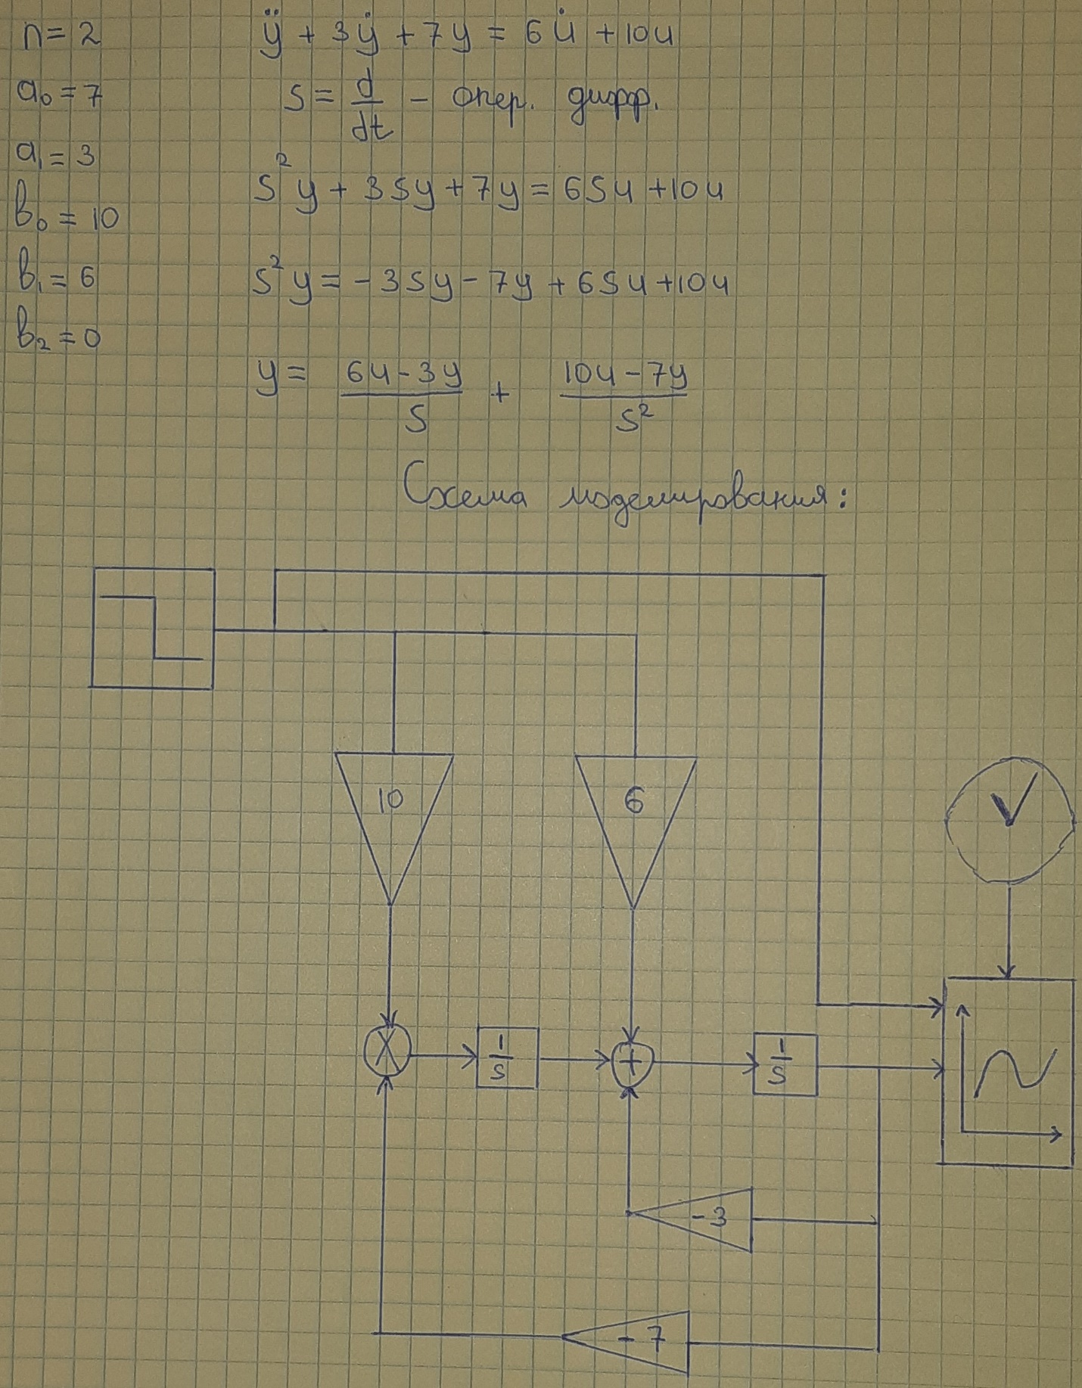

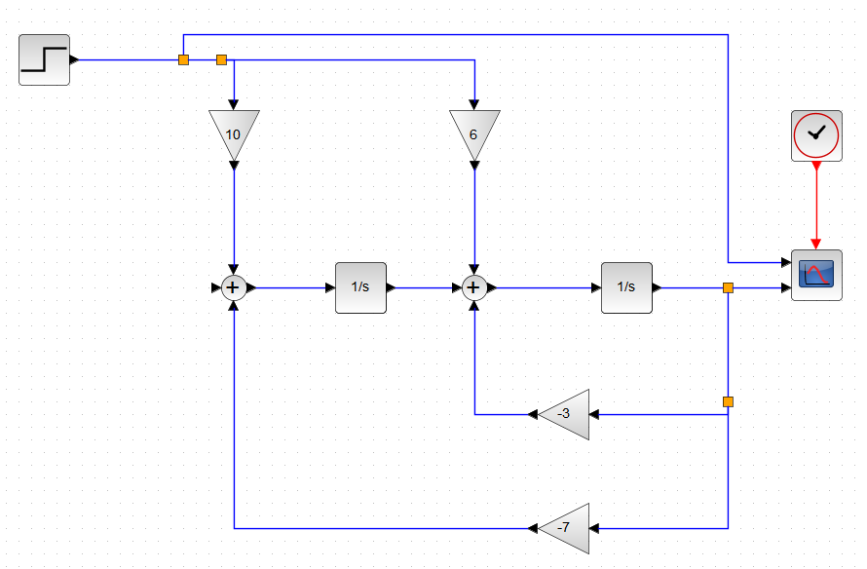

Рис. 1 Моделирование в scilab при входном воздействии u = 1(t)

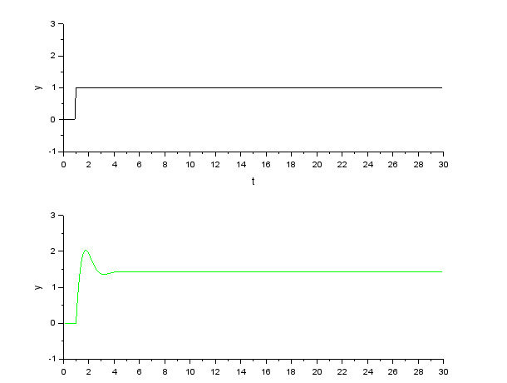

Рис. 2 График при входном воздействии u = 1(t)

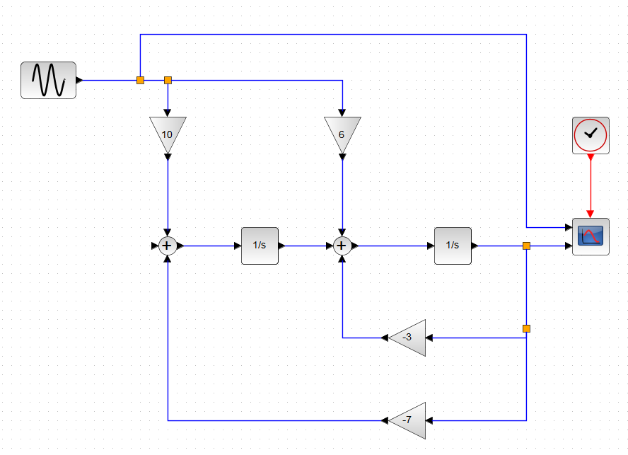

Рис. 3 Моделирование в scilab при входном воздействии u = 2sin(t)

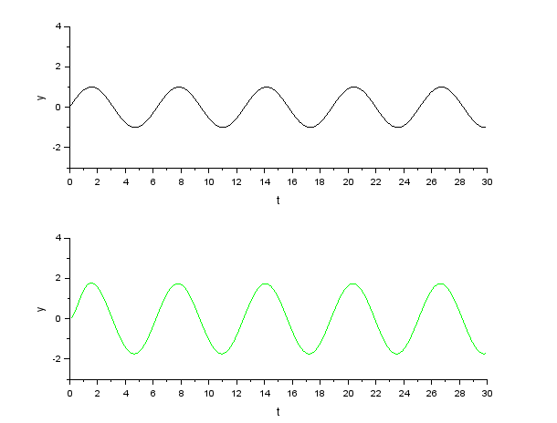

Рис. 4 График при входном воздействии u = 2sin(t)

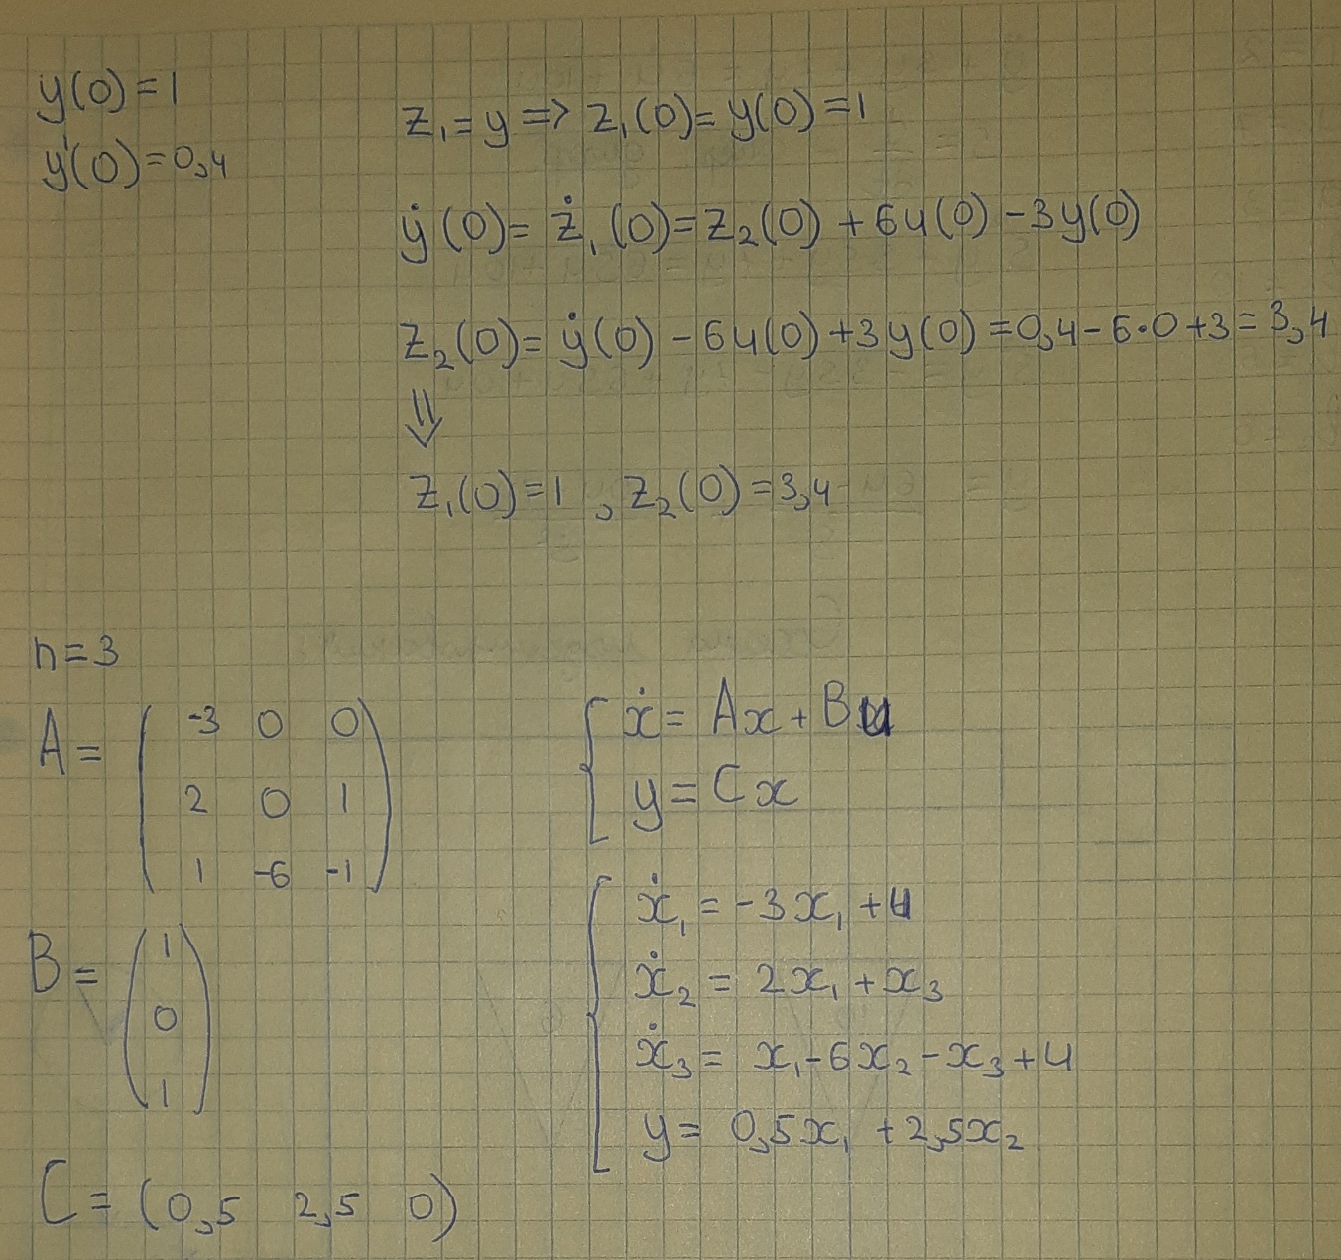

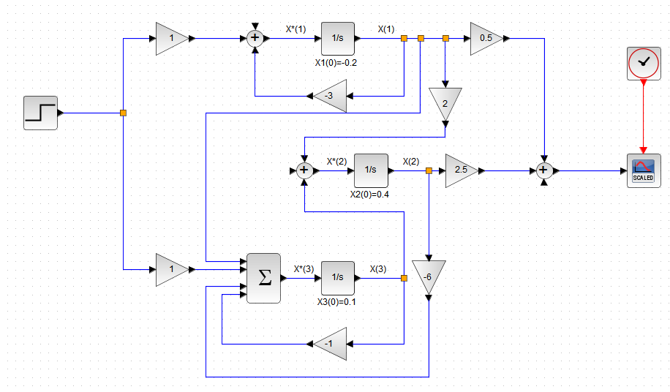

Рис. 5 Схема в scilab

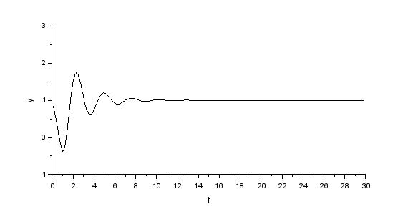

Рис. 6 График моделирования